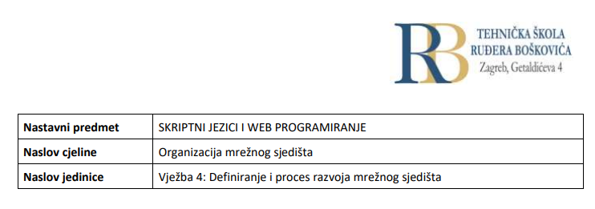

***Filip Tubak i Sven Roth 3.b***

**PRIPREMA ZA VJEŽBU**

**1. Nabrojite korake (u literaturi ih je obično pet do osam) u procesu dizajna i razvoja mrežnog sjedišta. Opišite u nekoliko rečenica karakteristike svakog koraka.**

a) Istraživanje – Prvi korak u dizajniranju uspješne web stranice je prikupljanje

informacija.

Svrha – Koja je svrha stranice? Želite li pružiti informacije, promovirati uslugu, prodati

proizvod itd.

Cilj – Što se nadate postići izgradnjom ove stranice? Dva uobičajena cilja su zaraditi

novac ili razmijeniti informacije.

Ciljana publika – Postoji li određena skupina ljudi koja će vam pomoći da ostvarite svoje

ciljeve? Korisno je zamisliti svog idealnog kupca. Uzmite u obzir njihovu dob, spol ili

interese – to će pomoći u određivanju najboljeg stila dizajna za vašu web-lokaciju.

Sadržaj – Kakve će informacije ciljana publika tražiti na vašoj stranici? Traže li određene

informacije, određeni proizvod ili uslugu itd.

b) Planiranje – Koristeći prikupljene informacije potrebno je sastaviti plan o izradi webstranice. Ovdje također odlučujemo koje tehnologije treba implementirati.

c) Dizajn – Na temelju informacija prikupljenih do ovog koraka, određujemo izgled i dojam

stranice.

d) Razvoj stranice – Ovdje nastaje sama funkcionalna web stranica.

e) Testiranje i isporuka – Ovdje se bavimo posljednjim detaljima i testiramo vašu web

stranicu.

f) Održavanje – Jednom kada je vaša stranica pokrenuta, to ne znači da je sav posao

gotov.

Jedan od načina da dovedete ponovljene posjetitelje na svoje web mjesto je redovito nuditi

ažurirani sadržaj.

**2. Nabrojite najmanje pet različitih tehnologija koje pomažu u procesu razvoja mrežnog sjedišta. Napišite im kratice i ukratko opišite čemu služe.**

HTML- HTML je prezenracijski jezik za izradu web stranica. Služi za strukturiranje web stranice i

njezinih sadržaja

CSS – CSS je korišten za stiliranje i layout web stranica npr. Mijenjanje fonta, boje, veličine…

JS – JavaScript se koristi za kreiranje dinamičkih i interaktivnih web sadržaja

AJAX – AJAX dopušta asinkronično ažuriranje web stranica izmjenjivanjem podataka sa

serverom

JSON – JSON se koristi izmjenjivanje strukture podataka preko mređe, obično između servera i

web aplikacija

**3. Što je, odnosno što opisuje vremenski plan razvoja mrežnog sjedišta? Navedite tri različita alata koji mogu pomoći u pisanju vremenskog plana. Pronađite bar jedan besplatan.**

Plan koji vizualno prikazuje koje planove imamo za obaviti te u kojem vremenskom razdoblju to moramo obaviti. Imamo i prikaz ovisnosti jednog zadatka o drugom. Možemo zadavati milestoneove odnosno ciljeve i njihove rokove. Alati: Monday.com, Smartsheet i DragApp (besplatan).

**4. Što je mapa sjedišta? Pokušajte pronaći alat koji bi vam mogao pomoći u prikazu te mape I navedite njegovo ime.**

Mapa sjedišta je datoteka u kojoj pružate informacije o stranicama, video zapisima I drugim datotekama na vašoj web-lokaciji i međusobnim odnosima. Tražilice poput Googlea čitaju ovu datoteku kako bi učinkovitije indeksirale vašu web stranicu.

**5. Što je mockup (wireframe)? Koji alat ili program možete koristiti da biste ga prikazali?**

Mockup je umjetnički prikaz dizajna ili proizvoda koji prikazuje navedeni proizvod na djelu. Mockup može biti model, slika ili scena predloženog dizajna ili proizvoda, a često se koristi za demonstraciju, obrazovanje ili promociju.

Koriste se za skicu web dizajna neke web stranice. Bilo da je nacrtana ručno ili pomoću softvera, skica pokazuje koji elementi i gdje će se nalaziti na web stranici, ali ne prikazuje boje, vrstu fonta, pravu veličinu elemenata i slično. Za to možemo koristiti Wireframe.cc.

**6. Što se podrazumijeva pod pojmom izgled web sjedišta (web site layout)?**

Izgled web sjedišta je raspored svih vizualnih elemenata na web sjedištu. Sastoji se od početne stranice, kategorija, potkategorija te pojedinačnih postova i stranica.

**7. Proučite sadržaj i svrhu stranica posljednje navedene poveznice. Kakve se smjernice tamo navode i tko ih se treba pridržavati? Koje vam se od njih čine posebno važnima?**

Stranica https://commission.europa.eu/resources-partners/europa-web-guide_en ima definirane i mjerene elemente koji čine web stranicu te nam pokazuje kako napraviti efektivnu stranicu. Stranica se odnosi na pravila zadane od strane EU.

**8. Što čini tzv. ROT analizu?**

ROT analiza pomaže identificirati sadržaj koji je suvišan, zastario ili trivijalan. Uspoređivanjem s analitičkim podacima, potrebama korisnika i istraživanjem korisnika, omogućuje glavnim upravama da dodatno analiziraju relevantnost njihovog sadržaja za korisnike.

**IZVOĐENJE VJEŽBE**

**1. Vremenski plan**

 A. Pronađite pomoću tražilice primjer vremenskog plana razvoja mrežnog sjedišta. Precrtajte ga

uredno u bilježnicu (koristite hrvatske izraze).

Vremenski plan razvoja mrežnog sjedišta opisuje koliko će koji korak u

procesu trajati. Npr. koliko će trajati prikupljanje informacija, ili

kodiranje.

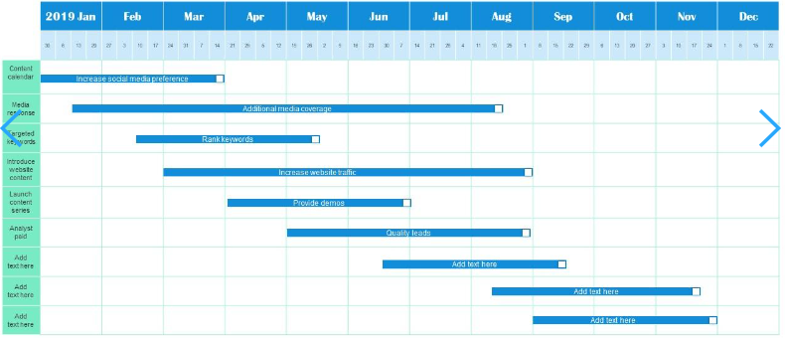

**2. Mapa mrežnog sjedišta**

 A. Pronađite pomoću tražilice primjer mape nekog mrežnog sjedišta. Precrtajte ju uredno u

bilježnicu (koristite hrvatske izraze).

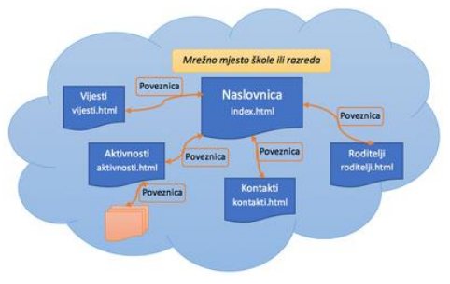

**3. Primjer mrežnog sjedišta**

 Za zamišljeni projekt razvoja mrežnog sjedišta napravite slijedeće:

 Vremenski plan poštujući tipično vrijeme trajanja.

Definiranje ciljeva i zahtjeva – od 11.10.2024. do 16.10.2024.

Ciljana publika – od 17.10.2024. do 2.11.2024.

Planiranje – od 2.11.2024. do 15.11.2024.

Dizajn – od 2.11.2024. do 8.11.2024.

Razvoj stranice – od 9.11.2024. do 15.11.2024.

Testiranje i isporuka – od 15.11.2024. do 2.12.2024.

Održavanje – TRAJNO

 Mapu mrežnog sjedišta.

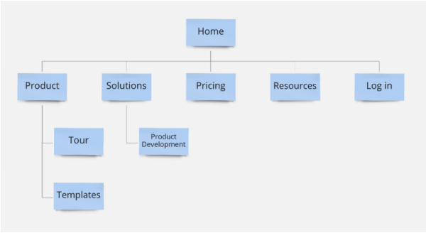

 Skicu odabrane stranice zamišljenog mrežnog sjedišta.

 Navedite poveznicu na web sjedište koje bi vam izgledom ili korisničkim sučeljem moglo poslužiti kao primjer za vaše zamišljeno sjedište (site).